2017.3.31Ｂ＆Ｇ財団

全国100ヵ所で「海を守る植樹教育事業」を実施
～Ｂ＆Ｇ「海を守る植樹教育事業」5ヵ年の成果～

日本財団助成をいただき、2012年度から5ヵ年計画で実施した事業成果を以下にまとめました。
この事業は、地域住民が連携して「ふるさとの木による、いのちの森づくり」を行う宮脇方式による育苗と植樹を行うことを通じ、水や生命の循環の観点から、海の環境を守る森の育成および、いのちを守り育む森の役割と意義を学ぶ自然体験・環境教育を目的としています。
なお、2017年度から2ヵ年計画で事業を継続するため、最終的な成果まとめは2018年度末に行います。この成果は中間報告の位置付けです。

１．5ヵ年事業の当初計画と事業実績
当初計画 | 育苗100ヵ所実施 | 植樹20ヵ所実施 | 植樹リーダー100人養成
根拠 | 海洋センター所在自治体の約1／4に事業導入 | 事業導入地の2割で植樹 | 事業導入地に  植樹リーダーを養成・配置
実績 | 育苗100ヵ所実施 | 植樹のべ63ヵ所実施  実数48ヵ所実施  植樹本数35,764本 | 植樹リーダー133人養成  ﾚﾍﾞﾙｱｯﾌﾟ25人
2012年度 | 22ヵ所 | 共催4ヵ所 植樹3,390本 | 27人
2013年度 | 22ヵ所 | 共催4ヵ所 植樹7,261本 | 30人
2014年度 | 21ヵ所 | ・共催4ヵ所 植樹1,776本  ・自主開催支援6ヵ所 植樹5,599本  ・実施地単独開催3ヵ所 植樹20本 | 30人  ﾚﾍﾞﾙｱｯﾌﾟ8人
2015年度 | 20ヵ所 | ・共催4ヵ所 植樹1,802本  ・自主開催支援6ヵ所 植樹916本  ・実施地単独開催7ヵ所 植樹3,632本 | 26人  ﾚﾍﾞﾙｱｯﾌﾟ8人
2016年度 | 15ヵ所 | ・共催4ヵ所 植樹1,300本  ・自主開催支援10ヵ所 植樹3,099本  ・実施地単独開催11ヵ所 植樹6,969本 | 20人  ﾚﾍﾞﾙｱｯﾌﾟ9人
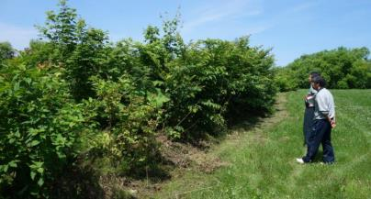
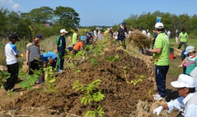
北海道苫前町 2012.9.22植樹。
2016.7.5植樹地を再訪。
3年10ヵ月で2ｍを超える
木に育ちました。

２．国内最大規模 全国100ヵ所に広がる植樹ネットワーク、植樹指導者ネットワーク
※公益社団法人 国土緑化推進機構を除く
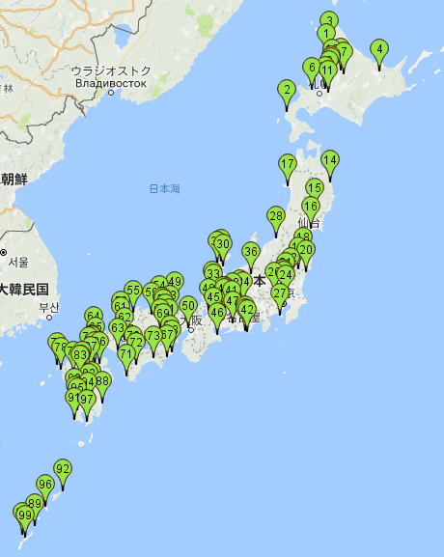

（１）北海道
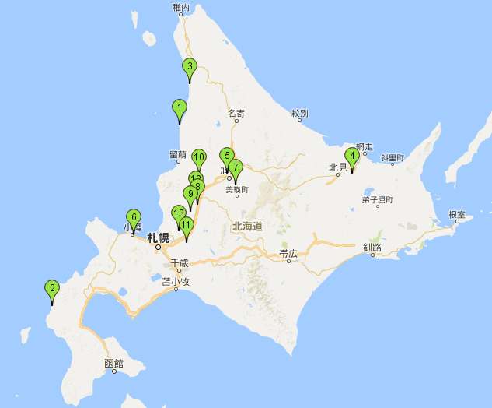
1 | 北海道 | 苫前町 | 植樹
2 | 北海道 | せたな町 | 植樹
3 | 北海道 | 遠別町 | 植樹
4 | 北海道 | 美幌町 | 植樹
5 | 北海道 | 鷹栖町
6 | 北海道 | 小樽クラブ
7 | 北海道 | 東神楽町
8 | 北海道 | 砂川市
9 | 北海道 | 浦臼町
10 | 北海道 | 沼田町
11 | 北海道 | 岩見沢市
12 | 北海道 | 滝川クラブ
13 | 北海道 | 新篠津村
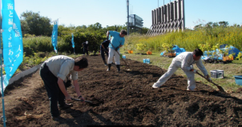 北海道遠別町 植樹地の整備
（２）岩手県、宮城県、秋田県、新潟県
14 | 岩手県 | 普代村 | 植樹
15 | 岩手県 | 奥州市前沢 | 植樹
16 | 宮城県 | 大郷町
17 | 秋田県 | 男鹿市 | 植樹
28 | 新潟県 | 胎内市中条 | 植樹
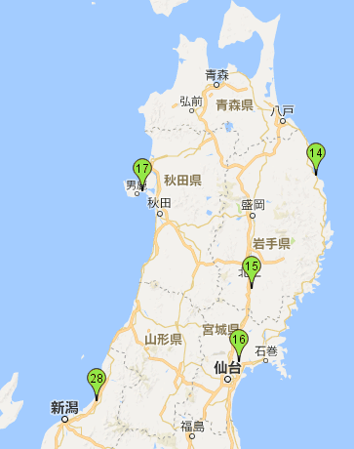
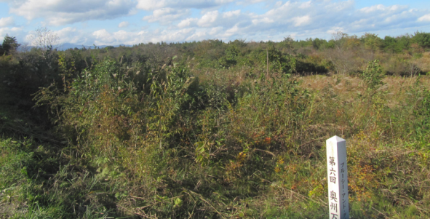
岩手県奥州市植樹地 広大な「奥州万年の森」
（３）福島県、茨城県、栃木県、埼玉県、神奈川県、石川県、福井県、長野県、岐阜県、
静岡県、愛知県、三重県、滋賀県
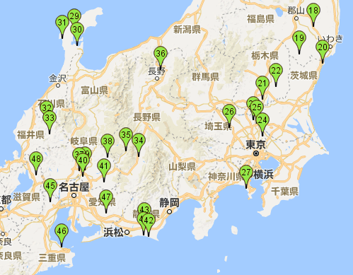
18 | 福島県 | 小野クラブ | 植樹
19 | 福島県 | 塙町
20 | 茨城県 | 北茨城市
21 | 栃木県 | 下野市国分寺
22 | 栃木県 | 芳賀町
23 | 埼玉県 | 久喜市栗橋
24 | 埼玉県 | 松伏町 | 植樹
25 | 埼玉県 | 幸手市
26 | 埼玉県 | 嵐山町
27 | 神奈川県 | 葉山クラブ | 植樹
29 | 石川県 | 穴水町 | 植樹
30 | 石川県 | 七尾市 | 植樹
31 | 石川県 | 志賀町富来
32 | 福井県 | 勝山市 | 植樹
33 | 福井県 | 大野市 | 植樹
34 | 長野県 | 飯島町 | 植樹
35 | 長野県 | 上松町 | 植樹
36 | 長野県 | 飯綱町三水
37 | 岐阜県 | 富加町 | 植樹
38 | 岐阜県 | 中津川市付知 | 植樹
39 | 岐阜県 | 川辺町 | 植樹
40 | 岐阜県 | 可児市
41 | 岐阜県 | 恵那市山岡
42 | 静岡県 | 掛川市大東 | 植樹
43 | 静岡県 | 掛川市 | 植樹
44 | 静岡県 | 掛川市大須賀 | 植樹
45 | 三重県 | いなべ市大安 | 植樹
46 | 三重県 | 伊勢市御薗
47 | 愛知県 | 新城市作手
48 | 滋賀県 | 長浜市浅井 | 植樹

（４）兵庫県、鳥取県、島根県、岡山県、広島県、山口県、徳島県、香川県、愛媛県、高知県、
福岡県、佐賀県、長崎県、熊本県、大分県、宮崎県、鹿児島県、沖縄県
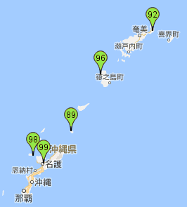
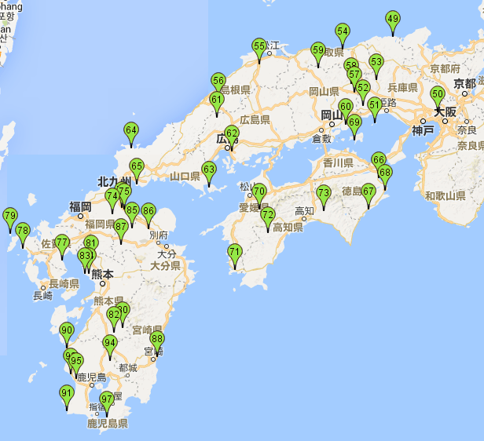

※使用ソフトの制限から、番号表示は99ヵ所までしか表示できません。
100ヵ所目「沖縄県本部町」は、98番と99番の中間位置になります。

49 | 兵庫県 | 豊岡市竹野 | 植樹 |  | 74 | 福岡県 | 大任町
50 | 兵庫県 | 伊丹クラブ |  |  | 75 | 福岡県 | 築上町築城
51 | 兵庫県 | 家島クラブ |  |  | 76 | 福岡県 | 豊津クラブ
52 | 兵庫県 | 上郡町 |  |  | 77 | 佐賀県 | 鹿島市 | 植樹
53 | 兵庫県 | 宍粟市波賀 |  |  | 78 | 長崎県 | 佐世保クラブ
54 | 鳥取県 | 鳥取市気高 |  |  | 79 | 長崎県 | 平戸市生月
55 | 島根県 | 雲南市加茂 | 植樹 |  | 80 | 熊本県 | 湯前町 | 植樹
56 | 島根県 | 江津市桜江 |  |  | 81 | 熊本県 | 南関町
57 | 岡山県 | 美作市作東 | 植樹 |  | 82 | 熊本県 | あさぎり町免田
58 | 岡山県 | 奈義町 | 植樹 |  | 83 | 熊本県 | 長洲町 | 植樹
59 | 岡山県 | 真庭市蒜山 |  |  | 84 | 熊本県 | 玉名市岱明
60 | 岡山県 | 瀬戸内クラブ |  |  | 85 | 大分県 | 中津市耶馬渓 | 植樹
61 | 広島県 | 北広島町芸北 | 植樹 |  | 86 | 大分県 | 宇佐市安心院 | 植樹
62 | 広島県 | 坂町 |  |  | 87 | 大分県 | 日田市大山
63 | 山口県 | 周防大島町 | 植樹 |  | 88 | 宮崎県 | 宮崎ｼｰﾗｲｵﾝｸﾗﾌﾞ
64 | 山口県 | 長門市日置 |  |  | 90 | 鹿児島県 | 阿久根市 | 植樹
65 | 山口県 | 宇部クラブ |  |  | 91 | 鹿児島県 | 南さつま市坊津 | 植樹
66 | 徳島県 | 徳島市 | 植樹 |  | 92 | 鹿児島県 | 奄美市笠利 | 植樹
67 | 徳島県 | 牟岐町 | 植樹 |  | 93 | 鹿児島県 | いちき串木野市
68 | 徳島県 | 阿南市 |  |  | 94 | 鹿児島県 | 霧島市牧園
69 | 香川県 | 池田クラブ |  |  | 95 | 鹿児島県 | 日置市東市来
70 | 愛媛県 | 久万高原町久万 |  |  | 96 | 鹿児島県 | 天城町 | 植樹
71 | 愛媛県 | 愛南町御荘 | 植樹 |  | 97 | 鹿児島県 | 南大隅町佐多
72 | 高知県 | 津野町東津野 | 植樹 |  | 98 | 沖縄県 | 伊江村 | 植樹
73 | 高知県 | 香美市香北 | 植樹 |  | 99 | 沖縄県 | 名護市 | 植樹
 |  |  |  |  | 100 | 沖縄県 | 本部町
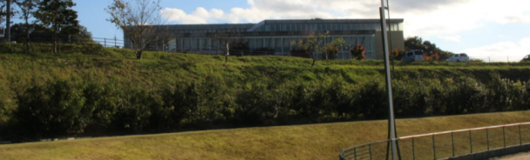
岡山県美作市植樹地 「岡山湯郷Belle」のホームグラウンド 美作市総合運動公園

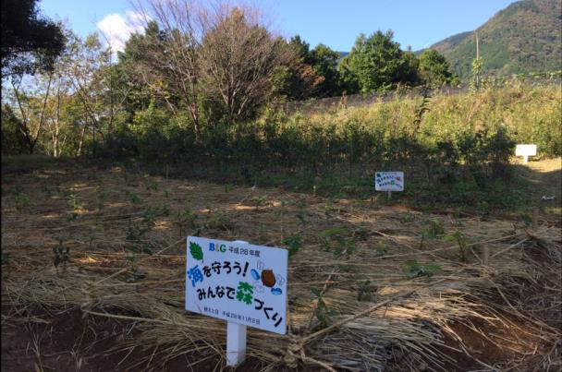
高知県津野町植樹地 2014年から植樹を継続。3ヵ年の苗木の成長が分かる配置。

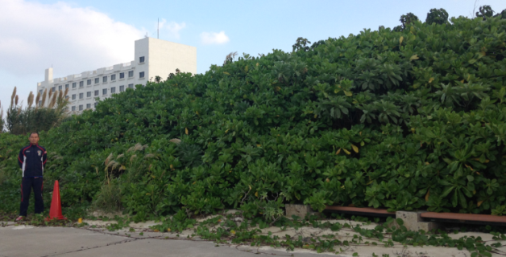
鹿児島県与論町植樹地 2013年から毎年植樹を継続。防風防砂林の役割。

３．「海を守る植樹教育事業」の主な特徴
（１）植樹の目的 防災・植樹・水環境に関する教育、自然体験
（２）植樹方式 宮脇方式「ふるさとの木による、いのちの森づくり」
（３）植樹リーダーの養成 地域で事業の指導・推進を行う植樹リーダーを養成・配置
養成研修会と、修了後に植樹祭運営を経験するレベルアップ研修を実施
（４）専門家との連携
・宮脇方式の提唱者 横浜国大名誉教授 宮脇昭氏の直接指導
・研究機関（公財）地球環境戦略研究機関国際生態学センターと専門業務委託契約
・植樹実践団体ＮＰＯ国際ふるさとの森づくり協会による植樹指導
（担当職員が同協会の「植生工学士」資格を取得、会員登録）
・育苗実践団体（社福）進和学園による育苗指導
（同団体施設を会場にＢ＆Ｇ植樹リーダー研修を実施）
（５）学校・地域との連携
地元に密着した海洋センター・クラブの繋がりを活かし、学校、スポーツ団体、自然活動グループなどの地域団体と連携
（６）情報の共有、相互扶助
事業実施地と情報の共有を図り、事業の円滑 効率的な実施と助け合いを行う。
（７）事業の継続実施
地元密着型、学校・地域団体との連携、地域の指導者により、育苗→植樹→育樹と長期にわたる事業を継続実施する。

４．事業の成果物「実施マニュアル」
植樹事業には、全国で様々な団体が熱心に取り組んでいます。
Ｂ＆Ｇ財団の植樹事業は、宮脇方式を基に“植物の専門知識のないメンバーが、子供達を主体に100ヵ所で育苗、48ヵ所で植樹を実施した「素人の取り組み、奮闘、トラブル事例」”から生まれたノウハウが貴重な財産となっています。
このノウハウをまとめた実施マニュアルを公開します。
（１）Ｂ＆Ｇ植樹手帳
（２）トラブルと困った事例への対応（育苗編）
（３）基盤整備の要点
（４）1㎡3本からの森づくり実施マニュアル

５．問い合わせ先
〒１０５－８４８０ 東京都港区虎ノ門３－４－１０ 虎ノ門３５森ビル ９階
公益財団法人ブルーシー・アンド・グリーンランド財団
電話 ０３－６４０２－５３１４
事業部 植樹事業担当
以上

